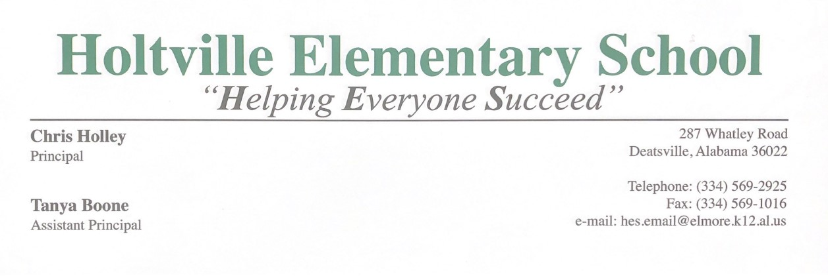
Primero, Segundo, Tercero y Cuarto Grados
Pacto Escuela-Padres

Holtville Elementary y los padres de los estudiantes que participan en actividades, servicios y programas financiados por el Título I, Parte A de la Ley Cada Estudiante Triunfa de 2015 (ESSA) (niños participantes), acuerdan que este pacto describe cómo los padres, todo el personal de la escuela y los estudiantes compartirán la responsabilidad de mejorar el rendimiento académico de los estudiantes y los medios por los cuales la escuela y los padres construirán y desarrollarán una asociación que ayudará a los niños a lograr los altos estándares del Estado.

Este pacto hogar/escuela está vigente durante el año escolar 2022-2023
Responsabilidades escolares

La Escuela Primaria Holtville:

- Proporcionar un plan de estudios e instrucción de alta calidad en un entorno de aprendizaje de apoyo y efectivo que permita al estudiante cumplir con los estándares de rendimiento académico estudiantil del estado.
Los maestros de HES proporcionarán actividades de aprendizaje decididas y atractivas para ayudar a los estudiantes a alcanzar altos niveles de éxito en las evaluaciones exigidas por el estado. Las evaluaciones STAR se utilizarán como un medio para monitorear el progreso del logro de los estándares estatales por parte de los estudiantes.

- Celebre conferencias de padres y maestros durante las cuales se discutirá este pacto en relación con el logro individual del niño. Las conferencias de padres que el padre o el maestro consideren necesarias se llevarán a cabo por teléfono o en persona para discutir los logros de los estudiantes. La copia escolar firmada de este pacto se guardará en el archivo del estudiante del maestro de la sala de clases y todas las conferencias / notificaciones de padres se documentarán en el pacto.

- Proporcione a los padres informes frecuentes sobre el progreso de sus hijos. Los maestros mantendrán informados a los padres mediante el uso de asignacionesdiarias, acceso a calificaciones semanales a través del Portal para Padres de PowerSchool, Informes de Progreso y Boletas de Calificaciones.

- Proporcionar a los padres un acceso razonable al personal.
El personal estará disponible para consultas con los padres a través de diversos medios. Las direcciones de correo electrónico del personal se proporcionarán a cada padre. El personal de la escuela puede ser contactado durante el horario escolar mediante el uso de correo de voz. Los padres también pueden comunicarse con el maestro mediante el uso del Libro de Asignaciones diario. Los padres pueden llamar a la oficina y programar una conferencia telefónica para comunicarse con los maestros sobre el progreso de sus hijos.

- Brinde a los padres oportunidades para ser voluntarios y participar en la clase de sus hijos, y para observar las actividades del aula. Al recibir una verificación de antecedentes aprobada, los padres pueden observar o ofrecerse como voluntarios para ayudar en el aula de un maestro después de notificar al maestro de la sala de clases. Los padres deben registrarse a través de la oficina cuando visiten o sean voluntarios en un aula. *Debido a COVID 19, el acceso al edificio puede ser limitado.

- Asegurar una comunicación significativa bidireccional regular entre los miembros de la familia y el personal de la escuela, en la medidade lo posible, en un idioma que los miembros de la familiapuedan entender.
Los maestros mantendrán informados a los padres mediante el uso de los planificadores de tareas diarias, las actualizaciones semanales de PowerSchool, los informes de progreso, las boletas de calificaciones y las políticas de promoción. Los maestros tendrán acceso a un intérprete del condado y a una línea de idioma según sea necesario para comunicarse. Nosotros, también,tenemos un maestro bilingüe interno.

Responsabilidades de los padres

Como padres, apoyaremos el aprendizaje de nuestros hijos de muchas maneras. Nosotros:

- Monitorear la asistencia.

- Asegúrese de que la tarea se complete correctamente.

- Monitoree la cantidad de televisión vista / juegos electrónicos.

- Promover el uso positivo del tiempo extracurricular de mi hijo.

- Participar y mantenerse informado, según corresponda, en las decisiones relacionadas con la educación de mi hijo.

- Comuníquese con la escuela leyendo de inmediato todos los avisos de la escuela o del distrito escolar recibidos por mi hijo o por correo y respondiendo según corresponda.

- Ofrézcase como voluntario en el aula de mi hijo, si es posible. *Debido a COVID 19, unccess al edificio puede estar limitado.

- Servir, en la medida de lo posible, en grupos asesores, como los comités asesores del Título I y los comités de participación de los padres.

Responsabilidades del estudiante

Como estudiante, haré todo lo posible. Lo haré:

- Haz mi tarea todos los días y pide ayuda cuando sea necesario.

- Dar a mis padres, o al adulto que es responsable de mi bienestar, todos los avisos e información que recibo de mi escuela todos los días.

- Lea al menos 15 minutos todos los días fuera del horario escolar.

Escuela Primaria Holtville
2022-2023
Primero, Segundo, Tercer y Cuarto Grado – Pacto Escuela-Padres

PÁGINA DE FIRMA

_______________________________________________ ________________
Principal Fecha

_______________________________________________ ________________
Maestro Fecha

_______________________________________________ ________________
Padre Fecha

_______________________________________________ ________________
Estudiante Fecha

Documentation of Parental Contact:

Method of Communication | Date | Parent Signature  (if applicable) | Teacher Signature/Initial
Examples of communication: Parent Report Day, phone conversations, parent-teacher conferences. Notes between teacher and parents will also be kept on file.

